المـــــــــــــــــــــــــــــــــــــــــــــادة : علوم الطبيعة و الحياة أستاذ المــــــــــــــــــــادة : بن قيدة محمد
المجال التعلمي (01) : دور الجهاز العصبي في الإحساس الواعي و الحركة الإرادية الفئة المستهدفــــــــة : 1 ج م آ
الوحدة التعلمية (02) : الإحساس الواعي و الحركة الإرادية المدة الزمنيــــــــــــــــــة : ساعتان
النشاط (02) : طرق الإحساس الواعي نوع الحصـــــــــــــــــــــة : وثائقية
الأهداف التعلمية  - يحدد الطرق العصبية للاحساس الواعي و الحركة الارادية. | الكفاءة القاعدية  يقترح حلول منطقية للحفاظ على صحة العضوية بتوظيف معلوماته المتعلقة بثبات وحدة العضوية و من اجل ذلك يجب أن:  - يشرح دور الجهاز العصبي و الجهاز الهرموني في التنسيق الوظيفي بين الأعضاء.  - يبرهن على أهمية التوازن الغذائي في سلامة العضوية.
المعارف المبنية
- تتشكل الطرق العصبية للإحساس الواعي من ألياف حسية التي تنقل الرسالات العصبية نحو السطوح الحسية انطلاقا من المستقبلات المحيطية.
الوسائل المستعملة  - وثائق من الكتاب المدرسي  - السبورة  - جهاز العرض الرقمي | الأهداف المنهجية  - تجنيد المكتسبات القبلية.  - استقصاء المعلومات.  - إيجاد علاقة منطقية بين المعطيات.  - التعبير العلمي و اللغوي الدقيق.
سير الدرس
- وضعية الانطلاق:
نظمت ثانويتك لقاء بين فريقي كرة القدم و كنت من بين المشاركين في هذه المقابلة باعتبارك عضوا فعالا في الفريق، في نهاية الشوط الثاني زاد حماسك فأردت استرجاع الكرة الضائعة منك ، فاسرعت لاستعادتها فاصطدمت قدمك بقدم خصمك، شعرت حينها بألم شديد عم جسمك و رغم ذلك تحملت هذه الضربة و واصلت اللعب.
المشكلة: كيف تفسر احساسك بالألم؟
1/ الطرق العصبية للإحساس الواعي
- الوثيقة ص 88
تمثل الوثيقة رسم تخطيطي يوضح الطرق العصبية للاحساس بالألم على مستوى القدم.
- التعليمات:
- أكمل البيانات.
- هل للبنية المشار إليها بالحرف )س (دور في هذا النوع من الإحساس؟
- علل اجابتك.
- اشرح في نص علمي كيفية انتفال الإحساس بهذا الألم.
--------------------------------------------------------------------
- الإجابة:
1- البيانات:
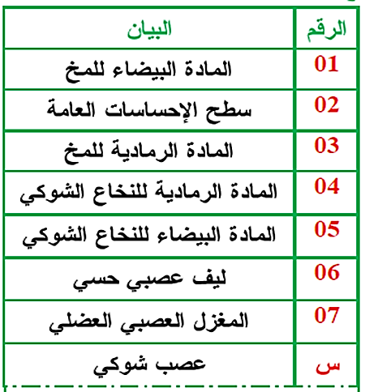
2- نعم للبنية) س (دور في هذا النوع من الإحساس.
- التعليل: لأنه ممر للسيالة العصبية نحو القشرة المخية.
3- النص العلمي:
عند حدوث التنبيه الفعال على مستوى القدم نتيجة حدوث الاصطدام تتولد على مستوى المغزل العصبي العضلي سيالة عصبية حسية تنتقل عبر الالياف العصبية الحسية للعصب الشوكي إلى النخاع الشوكي ومنه إلى المراكز العليا ) الحدبة، المخيخ، منطقة تحت السرير البصري) لتصل إلى سطح الإحساسات العامة و يترجمها السطح الحسي النفسي إلى إحساس واعي أي إحساس بالألم نتيجة الاصطدام بقدم الخصم أثناء اللعب.
الخلاصة
- تتشكل الطرق العصبية للإحساس الواعي من ألياف حسية التي تنقل الرسالات العصبية نحو السطوح الحسية انطلاقا من المستقبلات المحيطية.
التقويم
